YILDIZ TEKNİK ÜNİVERSİTESİ |  | Adı Soyadı | :
ELEKTRİK - ELEKTRONİK FAKÜLTESİ |  | Numarası | :
ELEKTRİK MÜHENDİSLİĞİ BÖLÜMÜ |  | Grup  İmza | :  :
DEVRE TEORİSİ 1.Vize Sınavı 15 Kasım 2007
Soru 1) (30 puan)  Şekil-1’deki devre için Düğüm Gerilimleri Yöntemi (DÜGY) ile,  a) Devre denklemlerini matris biçiminde yazınız.  b) Denklemi çözerek R₄ direncinin gücünü hesaplayınız ve akım yönünü belirtiniz.  R₁= R₂= R₃= R₄= R₅= 0,5Ω | 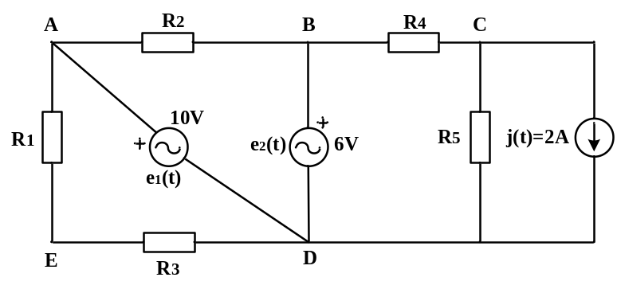  Şekil-1
------------------------------------------------------------------------------------------------------------------------------------------------------------------------------------------
Soru 2) (40 puan)  Şekil-2’deki devre için,  a) Çevre Akımları Yöntemi (ÇAY) ile devre denklemlerini matris biçiminde elde ediniz.  b) R₃ direncinin gücünü hesaplayınız. | 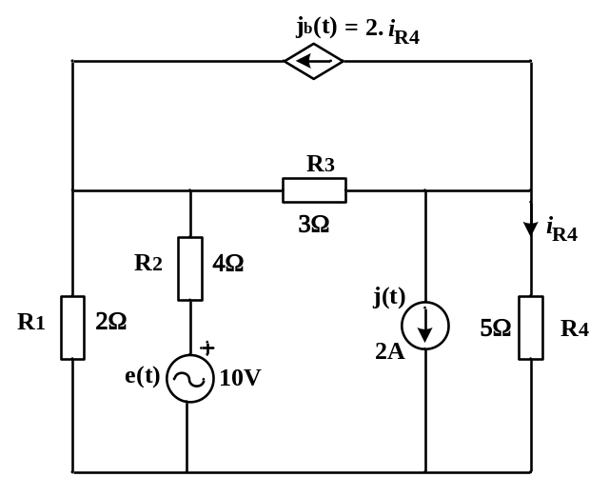  Şekil-2
------------------------------------------------------------------------------------------------------------------------------------------------------------------------------------------
Soru 3) (30 puan)  Şekil-3’deki devreye bakarak,  a) Kiriş Akımları Yöntemi (KAY) ile devre denklemlerini matris biçiminde yazınız.  b) Dal Gerilimleri Yöntemi (DGY) ile devre denklemlerini matris biçiminde yazınız. | 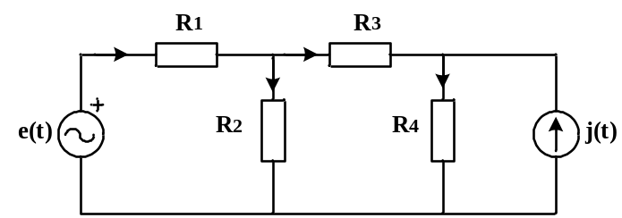  Şekil-3
Not: R₁ ve R₂ dirençleri kiriş olarak seçilecek ve dirençlerin akım yönleri şekildeki gibi alınacaktır.
------------------------------------------------------------------------------------------------------------------------------------------------------------------------------------------
Soru 4) (30 puan) Birinci mertebeden bir devrenin Durum Denklemi aşağıdaki biçimde elde edilmiştir.
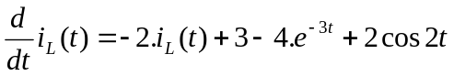 , i_{L}(0)= 5 A olduğuna göre,
- Öz çözümü bulunuz.
- Özel çözümü ve zorlanmış çözümü bulunuz.
c) Tam çözümü bulunuz.

NOT: 1. ve 2. sorular zorunludur. 3. ve 4. sorulardan sadece bir tanesi seçilecektir.

Süre: 90 dk. Başarılar dileriz.

Y.Doç.Dr. Adem ÜNAL – Y.Doç.Dr. Recep YUMURTACI – Y. Doç.Dr. Mehmet UZUNOĞLU
